Средняя группа №3
 | 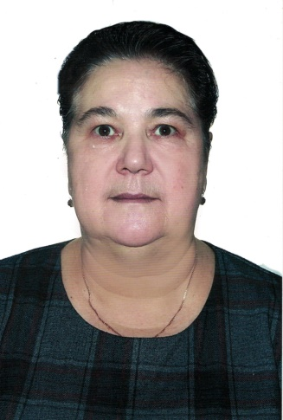 |  | 
Федорова  Надежда Алексеевна | Хамидуллина Илюза Газимовна | Биктимирова  Лада Михайловна | Кутлугильдина  Дамира Шарифьяновна
Занимаемая должность:  Воспитатель | Занимаемая должность: воспитатель | Занимаемая должность: Музыкальный руководитель | Занимаемая должность: Инструктор  по физической культуре
Уровень образования: «Восточная экономико-юридическая гуманитарная академия»23 мая 2011год  Квалификация: Организатор методист дошкольного образования. | Уровень образования: средне специальное Уфимское педагогическое училище №1, 1981 Направление подготовки: «Воспитатель ДОУ» | Уровень образования: средне специальное Уфимское педагогическое училище №1, Направление подготовки : «Воспитатель ДОУ»  переподготовка ЧОУ ДПО «Южный институт кадрового обеспечения» 231200078168 от 18,03,2019г (музыкальный руководитель) | Уровень образования: средне специальное, Стерлитамакский техникум физ культуры, 1981г.  Направление подготовки : «учитель физической культуры»
Стаж работы: Общий - 31 лет; Стаж работы по специальности - 23 года | Стаж работы: общий 40 лет, Стаж работы по специальности 40 лет | Стаж работы: Общий -33 лет; Стаж работы по специальности - 22 лет | Стаж работы: Общий 36 лет; Стаж работы по специальности - 21 лет
Курсы повышения квалификации:  Психолого -педагогическое сопровождение детей раннего и дошкольного возраста с ОВЗ в свете требований ФГОС ДО №10991 от 21.10.2021г Социально- коммуникативное развитие детей дошкольного возраста в условиях реализации ФГОС ДО №11 ГАУ ДПО ИРО РБ 11691 2021 год ИКТ в работе воспитателя №У20210922781 от 01.11.2021гОрганизация инклюзивного образования для детей с ОВЗ дошкольного возраста при реализации ФГОС №825 от 22.02.2017 ЧОУ ДПО ИРО респект 3758 2022 год | Курсы повышения квалификации:  Творческое развитие в соответствии с ФГОС № ФПР 1554 от 2.11.2020г.  Основы оказания первой помощи №3764 от30.03.2022 | Курсы повышения квалификации:  «Психологическое сопровождение детей раннего и дошкольного возраста с ОВЗ в свете требований ФГОС ДО №10941 от 21.10.2021г * Технологии обучения и воспитания детьми дошкольного возраста с ОВЗ по ФГОС ДО У 2022069672 от 16.05.2022  * Художественно- эстетическое развитие детей дошкольного возраста в условиях реализации ФГОС ДО №9413 от 08.06.2022г  * ИКТ в работе воспитателя №У2021059057 от 02.08.2021г  * Основы оказания первой помощи №3751 от 30.03.2022 | Курсы повышения квалификации:  Технологии обучения и воспитания детьми дошкольного возраста с ОВЗ по ФГОС ДО У 2022069701 от 16.05.2022  *ИКТ в работе воспитателя №У2021059066 от 02.08.2021г  *Формирование культуры безопасного поведения детей дошкольного возраста №12038 от 23.10.2021  * Основы оказания первой помощи №3750 от 30.03.2022
Высшая квалификационная категория с 2015 г | Высшая квалификационная категория с 2015 г | Высшая квалификационная категория с 2007 г | Высшая квалификационная категория с 2022 г

